Дидактическая игра, её роль в развитии дошкольников
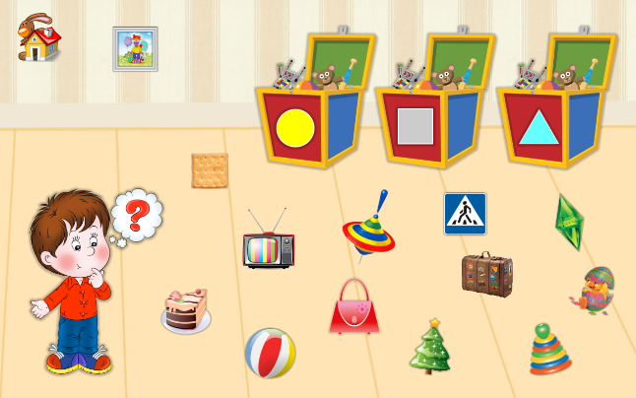
Ведущей деятельностью детей дошкольного возраста является игровая деятельность. Дидактическая игра является и игровым методом обучения детей дошкольного возраста, и формой обучения детей, и самостоятельной игровой деятельностью, и средством всестороннего воспитания ребенка.
Дидактические игры способствуют:
- развитию познавательных и умственных способностей: получению новых знаний, их обобщению и закреплению, расширению имеющиеся у них представления о предметах и явлениях природы, растениях, животных; развитию памяти, внимания, наблюдательности. - развитию речи детей: пополнению и активизации словаря. - социально-нравственному развитию ребенка-дошкольника: в такой игре происходит познание взаимоотношений между детьми, взрослыми, объектами живой и неживой природы, в ней ребенок проявляет чуткое отношение к сверстникам, учится быть справедливым, уступать в случае необходимости, учиться сочувствовать и т.д.
«Детки на ветке»
Цель. Закреплять знания детей о листьях и плодах деревьев и кустарников, учить подбирать их по принадлежности к одному растению.
Ход игры. Дети рассматривают листья деревьев и кустарников, называют их. По предложению взрослого: "Детки, найдите свои ветки" - ребята подбирают к каждому листу соответствующий плод. Эту игру можно проводить с засушенными листьями и плодами в течение всего года. Подготовить материал для игры могут сами дети.
«Найди, что покажу»
Дидактическая задача. Найти предмет по сходству.
Оборудование. На двух подносах разложить одинаковые наборы овощей и фруктов. Один (для взрослого) накрыть салфеткой. Ход игры. показываем на короткое время один из предметов, спрятанных под салфеткой, и снова убираем его, затем предлагает детям: "Найдите на другом подносе такой же и вспомните, как он называется". Дети по очереди выполняют задание, пока все фрукты и овощи, спрятанные под салфеткой, не будут названы.
Подготовила: учитель-логопед МАДОУ д.с 172 Никитюк М.В

